FORMATION à distance synchrone – 20 décembre
FORMATION CONTINUE pHARe
On a parlé du programme pHARe aujourd’hui. Il signifie « harcèlement ». Mais de quoi parle-t-on ? Dans quels cas, on est concerné par la MPP ? De quoi parle-t-on quand on évoque le harcèlement scolaire ? Comment les adultes de l’école peuvent-ils agir ? ….

Voici les différentes étapes de la formation
Etape 1 : DE QUOI PARLE-T-ON en parlant de harcèlement scolaire ?
Etape 2 : QU’EST-CE QUE L’EFFET DE GROUPE ET SON IMPACT A L’ECOLE ?
Etape 3 : DANS QUELLE MESURE LA POSTURE D’AUTORITE DE L’ADULTE LIBERE DE L’EMPRISE DU GROUPE ?
Etape 4 : ET LA SANCTION DANS TOUT CELA ?
Etape 5 : QUELLES SONT LES DEMARCHES SI LA MPP et LES SANCTIONS INTERNES A L’ECOLE SONT INSUFFISANTES
ETAPE 1 = DE QUOI PARLE-T-ON en parlant de harcèlement scolaire ?

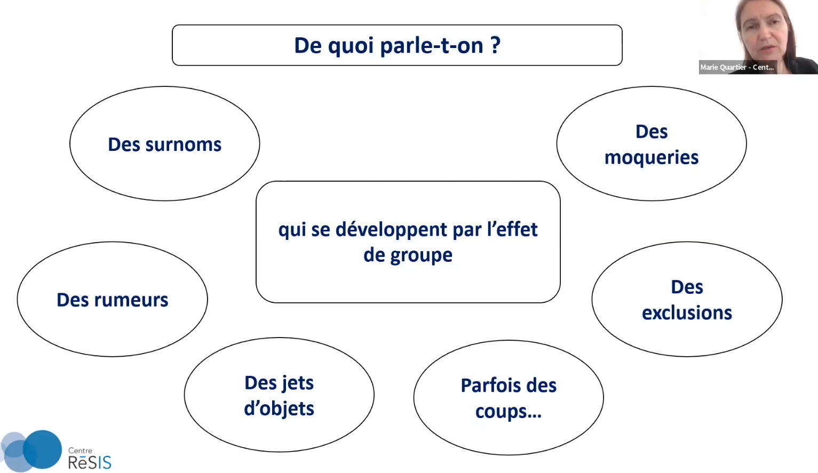
Conversation entre Fabienne et jLuc
- Fabienne : finalement, quand on parle de harcèlement scolaire, on parle de tout un panel de comportements …. fréquents à l’école, de signaux faibles.
- J-Luc : Mais qu’est-ce qui fait que parfois tous ces comportements vont s’estomper ou dans certains cas conduire à du harcèlement scolaire ?
- Fabienne : Marie QUARTIER désigne l’effet de groupe comment le principal facteur, catalyseur de l’évolution de ces comportements vers du harcèlement. L’institution est responsable puisqu’elle constitue le groupe classe.

ETAPE 2 = QU’EST-CE QUE L’EFFET DE GROUPE ET SON IMPACT A L’ECOLE ?

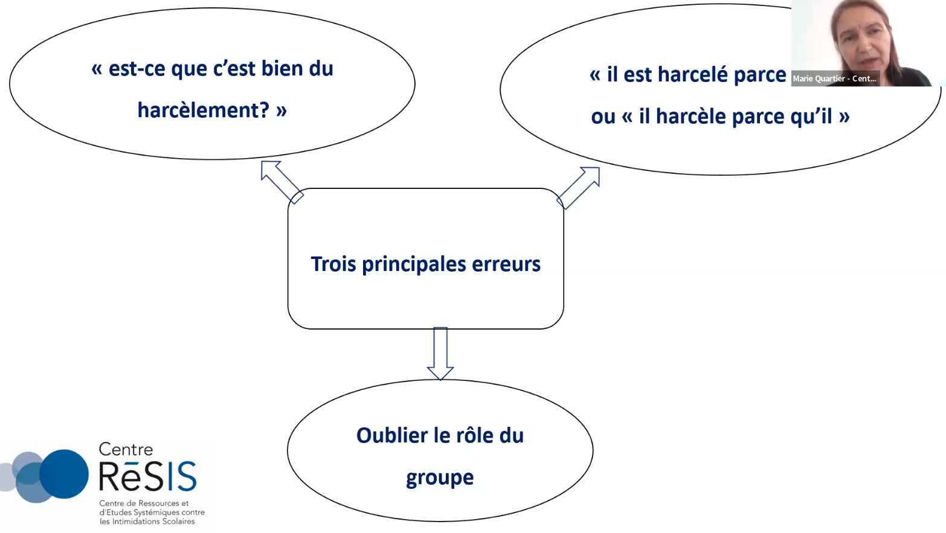
Conversion entre Fabienne et J-Luc
Qu’est-ce que l’effet de groupe ?
- Fabienne : Classe = un groupe / on apprend aux élèves à travailler en groupe favorable aux apprentissages mais problème pour le climat scolaire.
- JLuc : Des conférences MPP, on comprend que l’enseignant régule le fonctionnement de ce groupe. Il défait les phénomènes de groupe qui créent un climat d’anxiété, de peur en arrachant l’individu au groupe, en cassant le ciment du groupe qu’est la peur.
- Fabienne : mais comment tu fais ça ? Quels gestes et postures professionnels correspondent à ça ?
- J-Luc : l’enseignant va chercher à comprendre comment le groupe fonctionne. Il va repérer les indices, les observables qui vont appeler sa vigilance. Il s’agit de « toutes petites choses » nous dit Marie Quartier, de « petites chamailleries » qui demande une action immédiate de l’adulte. Les enfants désirent cette aide de l’adulte. Ils n’ont pas envie d’être dans ces mécanismes pour une grande partie d’entre eux.
- Fabienne : Donc il ne s’agit pas de faire de grandes leçons de morale, des remontrances ou professer l’empathie. Marie Q. rappelle que «Le groupe exerce une autorité forte sur l’individu. Il s’agit d’une autorité horizontale. L’enseignant lui-même est soumis à cette autorité du groupe. Pour contre carrer le groupe, une autorité verticale établie par les adultes et l’institution est nécessaire. Il s’agit d’une volonté collective des adultes de l’école soutenue par l’institution. L’autorité de l’enseignant est liée à son statut. L’autorité de l’éducateur libère les élèves de la puissance du groupe. »
- J-luc : Il faut fournir une issue honorable pour permettre à ces élèves de sortir de ce piège que forme le groupe. La violence du groupe n’est pas la violence de l’individu. L’individu n’est pas le même dans le groupe. Il s’agit de l’accompagner pour sortir du mécanisme qui le conduit à blesser, à intimider l’autre.

ETAPE 3 = DANS QUELLE MESURE LA POSTURE D’AUTORITE DE L’ADULTE LIBERE DE L’EMPRISE DU GROUPE ?
3.1 Autorité lors de la mise en œuvre de la MPP (entretiens)
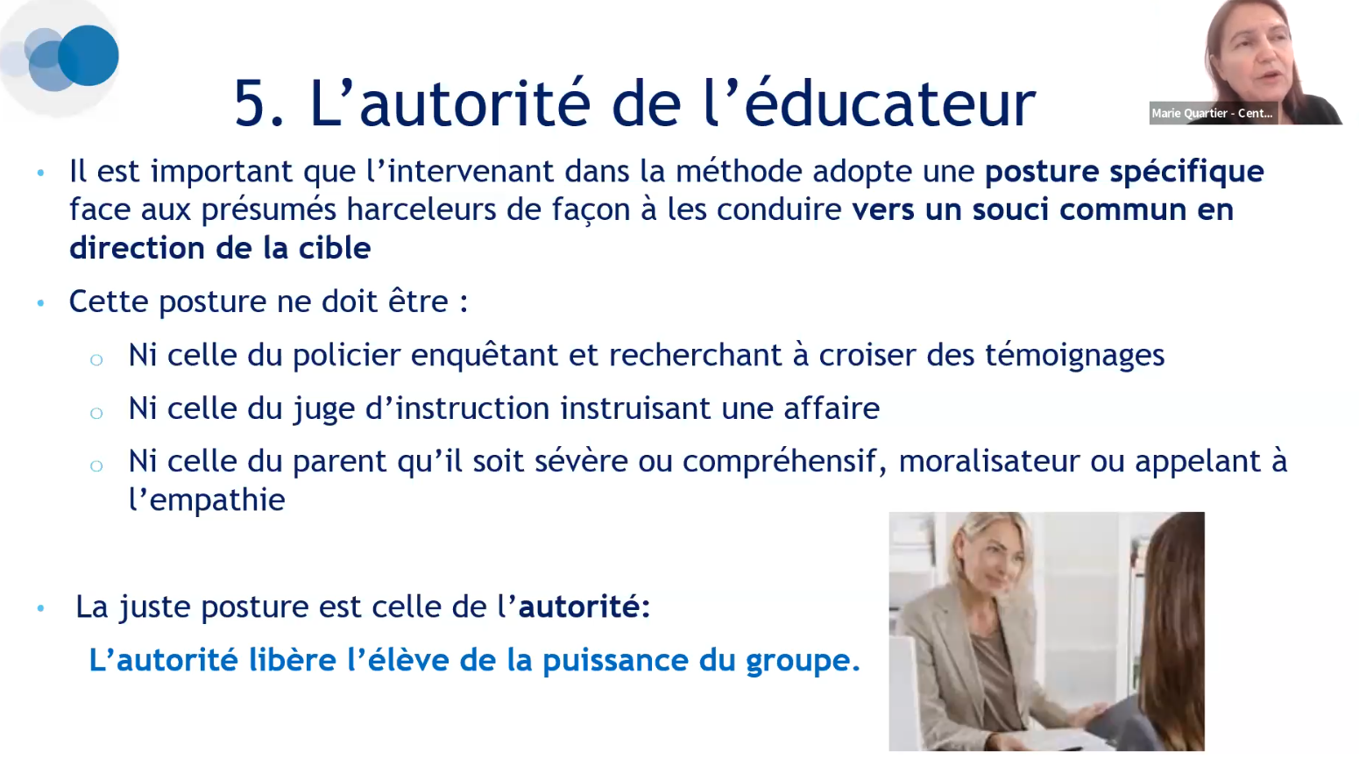

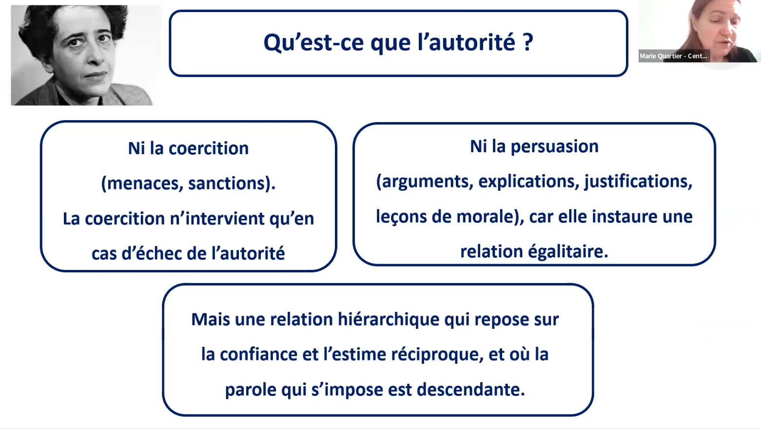
Remerciement à Anne-Marie et Anne, membres de nos RASED, qui ont commenté cette partie, questionnées par Fabienne sur l’autorité durant les entretiens MPP

3.2 Autorité en classe comme prévention de la dégradation du climat scolaire
La question principale à se poser lors du visionnage de cette situation vécue par un professeur d’histoire est : « Quels sont les gestes et les paroles qui lui ont permis de ne pas perdre son autorité, de ne pas être déstabilisé par le groupe ou encore perdre le fil de sa séance ? »
Réponses attendues =posture en 7 étapes que ce professeur a acquis lors d’une formation.
- Passage d’une posture d’enseignement à une posture de contrôle (cf. Bucheton)
regarder pour garder le groupe sous contrôle
gestuelle : stop (sécurisation), recul
contrôle de ses émotions : voix maîtrisées, de sa parole = « ça n’a aucun … puis le stop »
formulation cadrant : je + doigt sur la bouche
offrir une porte de sortie

7 phases de la posture d’autorité | NOTES POUR LES COMMENTAIRES DE FABIENNE ET JLUC
Regarder | conserver toute la classe à l’œil, sous le contrôle de notre vision (et que tous les élèves le sentent = se sentent en sécurité) Savoir repérer un incident | Circuler, se placer de telle manière que la classe soit entre l’élève interrogé et l’enseignant, …
Avoir le bon usage du mot | Relever l’incident en utilisant le « je » avant le « tu » | Tu =accusatoire  Je = réceptionne / garant du cadre – je = école / institution
Différer | Mettre de la distance spatiale et temporelle  Faire retomber les affects des deux côtés =  Se laisser de temps pour trouver la réaction appropriée  Mais aussi indiquer la prise en compte (on a entendu) de l’incident | Geste du stop = sécurisant / arrêt / pause  Prendre note et donner la possibilité d’en parler mais ce n’est pas le moment
Susciter la rencontre | On le sait tous ! Fédérer le groupe autour des valeurs de la République  Maïeutique | Ne jamais dire à la place de l’élève, mais faire dire par un questionnement nourri
Sanctionner | Sanctionner ou donner un sursis
Apporter une valeur formatrice à la sanction | Donner du sens | Permettre à la personne de réparer pour
Effacer l’ardoise |  | retrouver pleinement sa place dans le groupe classe = retrouver un regard à égale dignité

JLuc : le prof d’histoire fera référence à une méthode au 7 points à laquelle il s’est accroché en live = 7 points qu’on vient de décliner.
Extrait : Observer et repérer les micro-gestes en lien avec la posture d'autorité de l'enseignant
Regards croisés sur la séance du professeur d’histoire
https://magistere.education.fr/dgesco/course/view.php?id=2630&section=13

Analyse des CPC
JLuc :
L’enseignant est un ‘Instituteur’, le gardien d’une ‘parole Instituante’ en cela Il est le garant du règlement intérieur, cette loi commune qui seule permet le vivre ensemble.
Sa posture incarne le ‘Je’ majuscule qui représente le ‘ Nous’ du règlement intérieur. Le professeur a un fort degré d’implication de sa personne ; en toutes circonstances, il doit savoir et pouvoir faire face au groupe.
Fabienne :
Dans un discours de type injonctif, de sa simple présence, son corps signe, et dit ce qui est négociable, de ce qui (pour le bien commun) est non négociable.
Voici une phrase prototypique en trois temps déclinable à volonté : « Stop… / Je n’accepte pas ce qui vient de se passer…/ Et tout le monde sait pourquoi ! »
L’enseignant, responsable, doit être persuasif sans être agressif.
Dans son attitude, sa posture incarne son intentionnalité, le ‘Noble enjeu’ qui l’anime : un noble enjeu qui est toujours d’abord éthique et/ou anthropologique avant d’être sociologique… psychologique… didactique et pédagogique.
J-Luc Gestes listés :
- Ne pas se focaliser sur un élève
- Ne pas contaminer les consignes de travail par des réprimandes
- Figer une situation en disant STOP
ETAPE 4 : ET LA SANCTION DANS TOUT CELA ?
BUT DE LA CONSTITUTION de l’infraction « Harcèlement scolaire» = que ça s’arrête
Peines déclinées par le responsable de l’EMS dans la vidéo
Extrait conférence académique sur le cyberharcèlement : 1h17 à 1h20 (3mn) = POSER LA LOI
Intervention du gendarme (EMS)
https://magistere.education.fr/ac-strasbourg/course/view.php?id=3435&section=28
Rappel : 3 ans d’emprisonnement et 45 000 € d’amende
Si tentative de suicide : 10 ans / 150 000 € = crime / cour d’assise = délit les plus graves qui existe
= harcèlement scolaire bien pris en compte par la justice mais …… Avant à l’école, pour le moins de 13 ans
Intérêt du dépôt de plainte pour atteindre le but ? = faire que cela s’arrête
Par la MPP (1), par des sanctions (2), par un dépôt de plainte avec faits établissement IP

4.1 MPP = pas de sanction
La sanction en cas d’intimidation scolaire place les professionnels face à trois difficultés :
- La sanction est-elle efficace ?
Va-t-elle mettre fin à la situation ? Ne va-t-elle pas la renforcer ? N’est-elle pas contre-productive ?
On observe très souvent que la sanction fédère le groupe contre la cible. Les victimes redoutent de se confier aux adultes par crainte des représailles.
- Qui va-t-on punir ?
L’intimidation est un phénomène de groupe, la sanction est individuelle. C’est un très ancien principe du droit. Est-on sûr de punir le véritable auteur ?
Ne va-t-on pas sanctionner celui qui a eu la maladresse de se faire prendre ? (Pourquoi moi ? On s’est tous moqués de lui.)
Un sentiment d’injustice chez les élèves sanctionnés risque de mettre la cible en danger.
- Quelle sanction choisir ?
Comment faire en sorte que la sanction ait un effet réparateur pour la victime ?
Une approche non blâmante répond à un besoin d’efficacité. Elle permet d’éviter les représailles, de briser l’effet de groupe et elle permet de placer les intimidateurs en position de réparation.
La sanction n’est pas supprimée dans cette méthode. Elle est simplement mise en suspens pendant l’intervention de l’équipe. Si l’intimidation persiste, la direction de l’établissement pourra prononcer des sanctions.

Comment répondre aux familles en attente de sanctions ?
Les parents peuvent être choqués par une approche non blâmante. Il est ainsi essentiel que les parents de l’élève cible soient reçus et qu’ils trouvent une écoute attentive et bienveillante. Rien n’est plus terrible que d’avoir le sentiment de ne pas être écouté. Les parents comme leurs enfants ont besoin que leur souffrance soit entendue, reconnue et prise en compte.
Les parents de l’élève cible ont avant tout besoin d’une relation d’alliance.
Ces parents sont très souvent mal perçus par l’administration scolaire : ils sollicitent de l’attention, ils se plaignent de ce que vit leur enfant, ils s’énervent parfois de l’inefficacité de l’école et accusent voire menacent les personnels de l’établissement. Ce n’est pas toujours facile d’offrir une relation d’alliance à ces parents mais cela représente le meilleur moyen pour apaiser leur souffrance et de faire de ces parents nos alliés.
Conditions pour réaliser ces relations d’alliance :
- Cultiver avec l’ensemble des parents d’élèves une relation respectueuse, d’adulte à adulte et non infantilisante.
- Ne jamais oublier que ces parents souffrent de ce que vit leur enfant à l’école, se sentent souvent coupables. N’oubliez pas que cela peut arriver à chacun d’entre nous.
Avant toute explication qu’on leur doit sur ce qu’on va mettre en place, il convient d’accueillir leur point de vue et leurs critiques avec empathie et compréhension.
Il faut aussi leur donner un moyen de contact direct privilégié qui leur est dédié avec un interlocuteur de l’établissement tant que dure la situation de leur enfant.
Il faut leur donner un rôle utile : observer leur enfant et en rendre compte à leur interlocuteur.

Puis expliquer les raisons du choix de cette approche non blâmante :
1er argument : le risque de représailles. Sanctionner tout de suite, c’est mettre en danger l’élève cible. On peut leur conseiller d’interroger leur enfant ; ne redoute-t-il pas lui-même l’application de sanction ? Que souhaite l’enfant ? La sanction des intimidateurs ou la fin des brimades ?
2ème argument : l’efficacité de la méthode
Plus de 8 cas sur 10 peuvent être résolus, selon les évaluations de la méthode.
3ème argument : la sanction n’est pas supprimée mais mise en suspens. On peut convenir avec les parents d’un délai de 15 jours sans appliquer de sanction. Si les brimades perduraient, la direction mettrait en application des sanctions.
La relation d’alliance avec la cible est absolument cruciale. Il convient de les associer à la démarche si on ne veut pas qu’ils interviennent de leur côté, sans coordination, au risque de tout gâcher. Des parents qui n’adhèreraient pas à la démarche pourraient compromettre les progrès des élèves.
Quelles précautions prendre si l’on est amené à sanctionner ?
Sanctionner va avoir des conséquences pour tous. La mise en œuvre de sanctions va placer l’établissement face à deux difficultés majeures :
- Du côté de la cible : un risque élevé de représailles. Sanctionner, c’est mettre presque inévitablement la cible en danger ➔vigilance accrue sera nécessaire pour protéger et soutenir la cible. Le rôle de l’équipe sera de mobiliser le plus grand nombre d’adultes pour être vigilants. Il serait proprement irresponsable de laisser une victime sans défense ni soutien alors que des sanctions sont tombées. L’accompagnement de la cible prendra une orientation particulière. Il faut lui montrer qu’on est conscient des risques, qu’on sera à ses côtés si la situation se dégrade et qu’on ne la tiendra pas pour responsable de cette dégradation. On peut réfléchir à tout ce qu’on pourra faire, les uns et les autres, pour éviter ce phénomène de représailles.
- Du côté des intimidateurs si les brimades continuent après les sanctions. L’établissement devra provoquer des sanctions encore plus fortes. Quelles seront ces nouvelles sanctions ? Seront-elles plus efficaces que les premières ? Jusqu’où prolongera-t-on la montée dans l’échelle des sanctions ?
Mettre en place des sanctions provoquera deux difficultés :
- Est-on à même de protéger efficacement la cible des éventuelles représailles ?
- Jusqu’où l’établissement est-il prêt à monter dans l’escalade des sanctions ?

4.2 Elaborer un système de sanction réparatrice et éducative = démarche (JLuc)
L’école ne fait rien / ou comment l’école dit STOP : https://www.youtube.com/watch?v=NjC6y3z9D0A
L’autorité du maître est libératrice car elle permet à chacun de s’exprimer et elle empêche le groupe d’exercer sa tyrannie (loi du plus fort ou loi de la majorité qui oppriment les minorités).
ACCOMPAGNER LES ELEVES (JLuc)
Des émotions qui nous dépassent à la règle de vie collective qui prend appui sur la Loi.
Règle implique sanction/réparation associée
L’autorité est légitimée par la compétence didactique (maîtriser les contenus, les progressions des apprentissages), par la compétence pédagogique (savoir observer puis agir (pas seulement discourir !) pour permettre à l’apprenant d’accéder au savoir et par le respect de l’apprenant (se conduire en fonctionnaire responsable et en adulte bienveillant). Ces compétences s’acquièrent progressivement et ne sont reconnues que petit à petit par les élèves.
LOGIQUE DE LA SANCTION REPARATRICE vs PUNITION HUMILIANTE (JLuc)

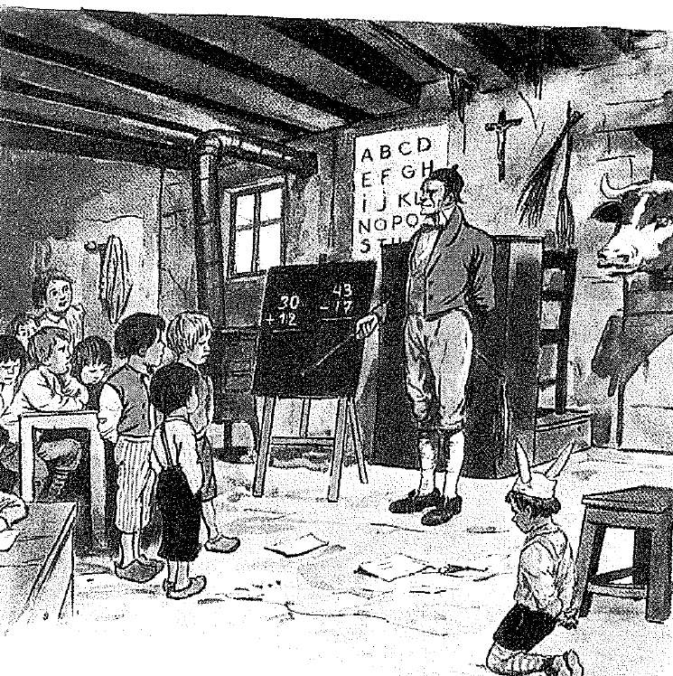
Repères « sanction » DIA 24 - JLuc
- Inter-dit
- Règle qui permet de …
- Règles évolutives avec des focales
- Règles de base, d’or, … immuables : ne pas porter atteinte à l’autre = ne pas faire mal à l’autre avec des coups ou des mots / s’écouter
- Le maître / la maîtresse d’école ne rabaisse pas pour avoir de l’autorité (l’élève n’est pas à humilier pour qu’il reste à sa place, il n’est pas terrorisé).

- Le maître / la maîtresse élève ! C’est dans cet élan, qu’il fait autorité !

- « L’autorité n’existe pas pour que l’enseignant ait la paix mais que la classe vive en paix. » Philippe MEIRIEU

Sanction :
- Ne pas céder par rapport à une règle d’or = être ferme
- Cf Règlement intérieur (version 2012 en bleu)
- Châtiments corporels interdits
- Un élève ne peut être privé de récréation à titre de punition ou pour terminer un travail
- élaborer un système de sanction cohérent au sein de la classe, de l’école ( ?) entrant dans le cadre du règlement intérieur de l’école (cf. Règlement type)
3.5.3 Les sanctions à l’école élémentaire
L’enseignant ou l'équipe pédagogique de cycle doit exiger de chaque élève un travail à
la mesure de ses capacités.
En cas de travail insuffisant, après s'être interrogé sur ses causes, l’enseignant ou
l'équipe pédagogique de cycle décidera des mesures appropriées.
Tout châtiment corporel est strictement interdit. Un élève ne peut être privé de récréation
à titre de punition ou pour terminer un travail.
Les manquements au règlement intérieur de l'école et en particulier toute atteinte à
l'intégrité physique ou morale des autres élèves ou des maîtres peuvent donner lieu à
des réprimandes, portées ou non à la connaissance des familles.
Il est permis d'isoler de ses camarades, momentanément et sous surveillance, un enfant
difficile ou dont le comportement peut être dangereux pour lui-même ou pour les autres.
art. D321-16
C. éduc.
Circ. 91-124
06/06/91
mod. titre 3.2.2
Dans le cas de difficultés particulièrement graves affectant le comportement de l'élève
dans son milieu scolaire, sa situation doit être soumise à l'examen de l'équipe éducative
– directeur, maître(s), parents (note 13) élargie au médecin chargé du contrôle médical
et/ou à un membre du réseau d'aides spécialisées intervenant dans l’école et, le cas
échéant, à l’infirmière scolaire, à l’assistante sociale et aux personnels médicaux ou
paramédicaux.
S'il apparaît après une période probatoire d'un mois qu'aucune amélioration n'a pu être
apportée au comportement de l'enfant, une décision de changement d'école pourra être
prise par l'inspecteur de circonscription sur proposition du directeur et après avis du
conseil d'école. Le maire en est informé. La famille doit être consultée sur le choix de la
nouvelle école ainsi que le maire concerné. Elle peut faire appel de la décision de
transfert devant le Directeur académique.
art.L.141-5-1
C.éduc.
art. D321-16
C. éduc.
Circ. 2004-084
18/05/04 titre III
Lorsqu’un élève méconnaît l’interdiction posée à l’alinéa 1.3.5 du présent règlement, le
directeur organise un dialogue avec cet élève et les personnes qui en sont responsables.
L’organisation de ce dialogue est soumise en tant que de besoin à l’examen de l’équipe
éducative. Constatant le refus délibéré de se conformer à la loi, le directeur n’admet plus
l’élève et prononce sa radiation. Il en informe l’Inspecteur de circonscription et le maire.
IL FAUT AGIR POUR EVITER LES SITUATIONS EXREMES et pour former les futurs citoyens.
Extrait de 2 mn
https://youtu.be/OmBjXjuXDL0 : témoignage suite au suicide d’un ami suite cyberharcèlement

ETAPE 5 = QUELLES SONT LES DEMARCHES SI LA MPP et LES SANCTIONS INTERNES A L’ECOLE SONT INSUFFISANTES- ?
Informations rappelées par l’IEN
"Si malgré la prévention par la mise en œuvre de gestes et postures au quotidien, par le déploiement de la MPP le cas échéant, des comportements se développent, l'école devra contacter l'IEN qui peut mandater l'équipe ressource pHARe de la circonscription.
+ rappeler les démarches à faire : faits établissements niveau 1 et niveau 2, IP
+ souhaiter de bonnes fêtes de fin d'année

Remerciements renouvelés à Anne-Marie SPEICHER et Anne FANTINI pour leur précieuse collaboration lors de cette formation.

